化学竞赛辅导资料

（ 全 国 初 赛 专 辑 ）

第一节原子结构与化学键
一．原子核外电子的排布
现代原子结构理论认为，电子在原子核外高速运动，而且没有一定的轨道，所以，电子在核外运动时就像一团带负电荷的云雾笼罩着带正电荷的原子核，因此，通常把核外电子的运动比喻为电子云。原子结构理论进一步指出，核外电子是在不同层上运动，这些层叫做电子层；电子层又分为若干亚层；亚层还有不同的轨道；而在每个轨道中运动的电子还有两种不同的自旋。电子层、亚层、轨道、自旋四个方面决定了一个核外电子的运动状态。
不同元素的原子核外有不同数目的电子，这些电子是怎样在原子核外不同的电子层、亚层和轨道中排布的？原子结构理论指出，电子在原子核外的排布遵循三条规律，即泡利不相容原理、能量最低原理和洪特规则三条规律可以写出不同元素的电子排布式。
以上是对核外电子运动和排布的概括叙述。这一部分内容还应着重了解以下几点：
1．关于电子云的含义
电子云是一个形象的比喻，是用宏观的现象去想象微观世界的情景，电扇通常只有三个叶片，但高速转起来，看到的却是一团云雾，像是叶片化成了云雾；电子在核外运动速度极高，而且没有一定的轨迹，因而可以在想象中“看”到电子的运动“化”成了云雾，一团带负电荷的云雾。因此电子云不是实质性的云雾，不能理解为由无数电子组成的云雾。应该指出，氢原子核外只有一个电子，也仍可以用电子云来描述。
电子云常用由许多小黑点组成的图形表示。小黑点密集的地方表示在该处的单位体积内，电子出现机会较多（或称为几率密度较大）。电子云图中单独一个小黑点没有任何意义。
2．关于电子层、亚层、轨道的意义
①电子层——表示两方面意义：一方面表示电子到原子核的平均距离不同，另一方面表示电子能量不同。K、L、M、N、O、P……电子到原子核的平均距离依次增大，电子的能量依次增高。
②亚层——也表示两方面意义：一方面表示电子云形状不同，s电子云是以原子核为中心的球形，p电子云是以原子核为中心的无柄哑铃形，d和f电子云形状更复杂一些；另一方面，表示能量不同，s、p、d、f电子能量依次增高。
③轨道——在一定的电子层上，具有一定的形状和伸展方向的电子云所占据的空间，称为一个轨道。关于轨道的含义可以这样理解。轨道是指一个立体的空间；是原子核外电子云所占据的特定的空间；这个空间的大小、形状分别由电子层、亚层决定。除了s电子云是球形外，其余亚层的电子云都有方向，有几个方向就有几个特定空间，即有几个轨道。所以，轨道可以说是原子核外每个s亚层和其余亚层的每个方向上的电子云所占据的特定的空间。每一个原子核外都有许多电子层、亚层，因此，每个原子核外都有许多轨道。
p、d、f亚层的电子云分别有3个、5个和7个伸展方向。因而分别有3、5、7个轨道：3个p轨道 、5个 d轨道和7个f轨道。它们的能量完全相同；电子云形状也基本相同。
3．能级的概念
在电子层、亚层、轨道和自旋这四个方面中，与电子能量有关的是电子层和亚层。因此，将电子层和亚层结合起来，就可以表示核外电子的能量。核外电子的能量是不连续的，而是由低到高象阶梯一样，每一个能量台阶称为一个能级。因此，1s、2s、2p……分别表示一个能级。
4．氢原子和多电子原子核外的能级
有同学认为，氢原子只有一个电子，因而只能有一个电子层。其实，正确的说法是，氢原子像其它所有原子一样，可以有许多电子层，电子层又分为若干亚层和轨道。只是在通常条件下，氢原子的这一个电子处于能量是低的1s轨道，这种状态叫基态；当电子从外界吸收能量以后，氢原子的这一个电子可以跃迁到能量较高的能级。氢原子核外能级由低到高的顺序是：1s<2s<2p<3s<3p<3d <4s<4p<4d<4f<5s……
但是，对核外有多个电子的原子来说，核外能级的顺序就与氢原子不同了。一般来说，多电子原子核外能级由低到高的顺序是：1s<2s<2p<3s<3p<4s<3d<4p<5s<4d<5p……这种现象叫做能级交错现象。
5．电子排布式和轨道表示式
根据原子核外排布电子的三条规律，可以写出各种元素核外电子的排布情况。核外电子排布情况有两种表示方法：电子排布式和轨道表示式。
①写电子排布式时，先按由低到高的顺序排列出核外电子的能级，然后根据泡利不相容原理和能量最低原理向各个能级填充电子。错误的电子排布式不是违背了泡利不相容原理，就是违背了能量还低原理。例如将某元素原子的电子排布式写为1s²2s²2p³3s¹就是违背了能量最低原理，写成1s²2s³2p³就是违背了泡利不相容原理。
电子排布式中最有意义的是外层电子的排布，内层可以用所谓“原子实”代替。原子实是该元素电子排布式中相当于上周期惰性气体原子的部分。例如：Cl元素的电子排布式的略写式为[Ne]3s²3p⁵。连原子实也不写的电子排布式叫做原子的特征电子排布或价电子排布。对个副族元素来说，特征电子排布就是最外层电子排布加上外层d电子（或f电子）排布。中学课本上称为外围电子排布。
②轨道表示式是用方框或圆圈表示轨道，在每个轨道内用向上、向下的箭头表示自旋不同的电子。写轨道表示式要特别注意不要违背洪待规则。
6．关于洪特规则的特例
洪待规则是电子在等能量轨道上排布时遵循的规律。它指出电子在等能量轨道（如三个p轨道）上排布时，将尽可能占满所有轨道，并且自旋方向相同。这样排布的原因是这种排布使整个原子的能量最低。将洪特规则推广开来，人们总结出，当等能量轨道半满（p³、d⁵、f⁷）、全满（p⁶、d¹⁰、f¹⁴）以及全空（p⁰、d⁰、f⁰）时，都可使原子整体能量处于相对较低的状态。这是洪特规则的特例。正因为如此，铬的特征电子排布变为3d⁵4s¹（而不是3d⁴4s²）。
二．周期表中元素性质的递变规律
中学化学课本中对元素的金属性和非金属性，元素的化合价，原子半径等的递变规律作了较为详细的说明，这里再补充几个元素的性质。
1．电离势
对于多电子原子，使处于基态的气态原子变成＋1价气态阳离子所需要的能量，称为第一电离势，常用符号I₁表示。以＋1价的气态阳离子再失去一个电子变成＋2价的气态阳离子所需要的能量称为第Ⅱ电离势，用I₂表示，依次类推，有第Ⅲ电离势I₃等等。
电离势特别是第一电离势反映了单个原子失去电子能力的大小。元素的原子电离势越小，说明它越容易失去电子，其金属性越强。
对于多电子原子来说，各级电离势的大小顺序是I₁<I₂<I₃……，这是因为离子的电荷正值越大，离子半径越小，失去电子越困难，需要的能量越高。
电离势数值的大小，主要取决于原子的核电荷数、原子半径以及原子的电子层结构。因此在周期表中，各元素的电离势，特别是第一电离势I₁必然也呈周期性变化。一般说来，同一周期的元素电子层数相同，从左到右核电荷数增大，原子半径减小，核对外层电子的引力增大，因此越靠右的元素，越不易失去电子，电离势也就越大。对于同一族来说，最外层的电子数相同，但自上而下，电子层数增多，原子半径增大起主要作用，半径越大，核对外层电子的引力越小，越容易失去电子，电离势就越小。因此元素第一电离能的周期性变化也是元素原子结构周期性变化的必然结果。
在同一周期里，从左到右元素的第一电离势虽然从总体上讲是增大趋势，但却不是直线增大的。例如，第三周期的镁、磷、氮的第一电离势就显得“反常”的高，这分别与3p⁰、3p³、3P⁶的稳定结构相联系。
2．一个基态的气态原子获得一个电子成为负一价气态阴离子时所放出的能量称为该元素的电子亲核势（即第一电子亲核势）。用符号E表示。一般的说，在同一周期中，从左到右电子亲核势增大；在同一族中，从上到下电子亲核势减小。
3．电负性
电离能可表达中性原子对外层电子的控制能力，电子亲和势可表达中性原子对外加电子的吸引能力。有些化学家结合分子的性质来研究这两个值，而导出一种用来表明原子对它和其它原子间形成化学键的共用电子的引力大小的标度，称它为电负性。电负性高表明此原子对共用电子的吸引力强；电负性低表明这种引力弱。运用电负性的观点可以看出：
①金属的电负性低，电负性越低金属越活泼。由此可见最低电负性的元素在周期表的左下角。周期表向左，向下则元素的电负性渐低。
②非金属的电负性高，最高电负性的元素应出现在周期表的右上方（未计稀有气体），氟的电负性最高。
③在主族元素中同族元素越向下电负性越低。在副族元素中电负性的变动不大。
④在同周期内，电负性按由左至有渐高。在长周期的过渡元素的中部有升高趋势，其后反有降低（但至p区的ⅦA升至很高）。
电负性差与成键两元素原子间单键的离子性百分率有关，电负性差越大成键时离子性越强，反之越弱。因此周期表里左下与右上的元素间化合物一般是离子化合物。非金属间电负性差不大而形成共价化合物。
非金属元素的化合物中，电负性也可表明元素氧化值的正、负。电负性大的元素氧化值为负；电负性小的元素氧化值为正。这给判断价态的正、负也带来了便利。
三．路易斯结构与共振理论
早在19世纪50年代，Frankland在考察元素相互化合的原子比时就提出了最原始的化合价的概念。把氢的化合价定为1，则和氢形成HCl，H₂O，NH₃，CH₄的氯，氧，氮，碳的化合价便为1，2，3，4。它们彼此相互化合时，也会呈现这种化合价的相互关系，例如，碳和氯的化合物（CCl₄）里的原子比为1:4，因为氯和氢化合价相同，所以CH₄和CCl₄符合同一个通式AB₄；而碳和氧的化合物（CO₂）里的原子比为1:2；因为氧的化合价是2，一个氧原子可以相当2个氢原子等等。当时的化学家们并不清楚化合价的实质，解释不了为什么不同的元素有不同的化合价，也解释不了为什么有变价。但却发现，化合价是元素性质的异同性以及分类的重要依据之一。例如，碱金属都表现1价，碱土金属都表现2价等等。以化合价等概念为基础的对元素的分类考察后来形成了门捷列夫发现元素周期律的出发点。
原始的化学键概念是为了形象地表达原始的化合价的概念提出的，没有任何结构上的实在含义。例如，为了表达化合价，可以用一根线段表示一价，把相互化合的原子连接起来，并把“—”、“＝”和“≡”分别称为单键、双健和叁键。到本世纪初，在原子结构模型的基础上，路易斯（1916年，G．C．Lewis，美国化学家）提出了化学键的电子对理论。他认为，原子相互化合形成化学键的过程可以简单地归结为未成对电子的配对活动。当A原子的一个未成对电子和B原子的一个未成对电子配成一对被双方共用的电子对，就形成一个化学健，这种化学键称为“共价键”。这样，就可以把表示化学健的“—”。改成“:”，以表示一对电子。这种化学符号就是所谓共价键的“电子结构式”。
路易斯的共用电子对理论阐明了化学键的实质。至今仍有重要的意义。几乎与提出共价键的同时；人们还建立了配价键和电价键（即离子键）的概念。当A原子和B原子化合，A原子供出一对电子对而B原子接受这对电子对，形成一对共用电子对，所形成的化学键就称为“配价键”。当A原子和B原子形成化学键时，A原子的未成对电子和B原子的未成对电子配成对，但这对电子并不是共用电子对而是为一方所独有，这样，一方失去电子，变成正离子，另一方得到电子，变成负离子，正负离子以静电引力相互吸引，形成的化学键称为“电价键”或称为“离子键”。
所谓“路易斯结构式”，通常是指如下所示的化学符号：
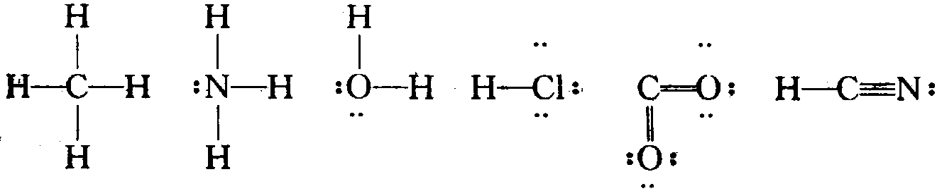
在路易斯结构式中，线段的意义，如前所述，代表共用电子对，仍称“单键”、“双键”和“叁键”（代表1，2，3对共用电子对）。成对的小黑点则代表未用来形成化学键的“价层电子对”，叫做“孤对电子对”（有时分子里有单个的非共用电子，如NO₂）。
对于大多数有机化合物，通过观察便可写出他们的路易斯结构式。这是因为，在大多数有机化合物里，C、H、O、N、S、卤素等元素的化合价是稳定的，只要掌握它们的化合价，注意到在化合物里每个原子周围的价层电子的总数等于8（所谓“八偶律”），就可以写出它们的路易斯结构式。
对于无机物，写路易所结构式就要困难得多。但大多数情况下，“八偶律”仍是起作用的。从上面已经写出的路易斯结构式里我们很容易发现这一点。但有时八偶律不起作用。主要有两种例外。
①缺电子结构——价电子，包括形成共价键的共用电子对之内，少于8电子的，称为缺电子结构。例如，第3主族的硼和铝，中性原子只有3个价电子，若一个硼原子和其它原予形成3个共用电子对，也只有6个电子，这就是缺电子结构。典型的例子有BCl₃、AlCl₃（这些化学式是分子式，即代表一个分子的结构）。缺电子结构的分子有接受其它原子的孤对电予形成配价键的能力。例如：
BCl₃＋:NH₃＝Cl₃B←NH₃
能够接受电子对的分子称为“路易斯酸”，能够给出电子对的分子称为“路易斯碱”。路易斯酸和路易斯碱以配价键相互结合形成的化合物叫做“路易斯酸碱对”。
②多电子结构例如，PCl₅里的磷呈5价，氯呈1价。中性磷原予的价电子数为5。在PCl₅磷原子的周围的电子数为10，超过8。这种例外只有第3周期或更高周期的元素的原子才有可能出现。
有时，一个分子在不改变其中的原子的排列的情况下，可以写出一个以上合理的路易斯结构式，为解决这一问题，鲍林提出所谓的“共振”的概念，认为该分予的结构是所有该些正确的路易斯结构式的总和，真实的分子结构是这些结构式的“共振混合体”。
四．杂化轨道理论
电子配对法阐明了共价键的本质、特征和类型，但在解释多原子分子的几何形状（或空间构型）方面遇到了困难。例如C原子只有两个成单电子，但能形成稳定的CH₄分子，所以电子配对法不能说明甲烷分子为什么是正四面体构型的分子。1931年鲍林提出杂化轨道理论，满意地解释了许多多原子分子的空间构型。
杂化轨道理论认为：
①形成分子时，由于原子间的相互作用，使同一原子中能量相近的不同类型原子轨道，例如ns轨道与np轨道，发生混合，重新组合为一组新轨道．这些新轨道称为杂化轨道。杂化轨道的数目等于参与杂化的原子轨道数目。如一个2s轨道与三个2p轨道混合，可组合成四个sp³杂化轨道；一个2s轨道与二个2p轨道混合，可得三个sp²杂化轨道；一个2s轨道与一个2p轨道混合，可得二个sp杂化轨道。
②杂化轨道的电子云一头大，一头小，成键时利用大的一头，可以使电子云重叠程度更大，从而形成稳定的化学键。即杂化轨道增强了成键能力。
③杂化轨道可以分为等性杂化和不等性杂化。等性杂化是所组合的一组杂化轨道的成分都相同的杂化。如甲烷中的C原子所生成的四个sp³杂化轨道，每个杂化轨道各含1/4的s轨道成分，3/4的p轨道成分。不等性杂化是所组合的一组杂化轨道的成分不全相同的杂化，如氨分子中的N原子所生成的四个sp³杂化轨道中，一个杂化轨道含0.3274的s轨道成分，0.6726的p轨道成分；其余三个杂化轨道各含0.2242的s轨道成分，0.7758的p轨道成分。
杂化有多种方式，视参加杂化的原子以及形成的分子不同而不同。
①sp³杂化——这是原子最外层的1个s轨道和3个p轨道发生的杂化。杂化以后形成四个等价的sp³杂化轨道。碳原子在与氢原子形成甲烷分子时就发生了sp³杂化。发生杂化时，碳原子的2s轨道和3个2p轨道发生混杂，形成4个能量相等的杂化轨道，碳原子最外层的4个电子分别占据1个杂化轨道。
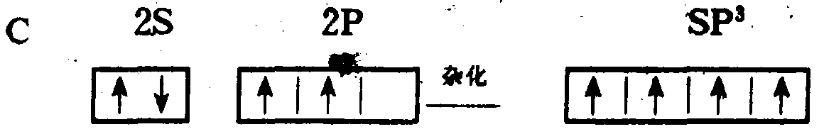
每一个sp³杂化轨道的能量高于2s轨道能量而低于2p轨道能量；杂化轨道的形状也可以说介于s轨道和p轨道之间。
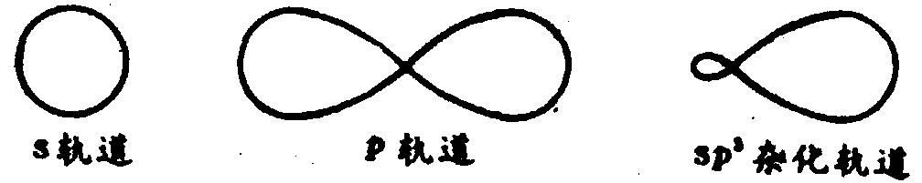
四个sp³杂化轨道在空间均匀对称地分布——以碳原子核为中心，伸向正四面体的四个顶点。这四个杂化轨道的未成对电子分别与氢原子的1s电子配对成键，这就形成了甲烷分子。
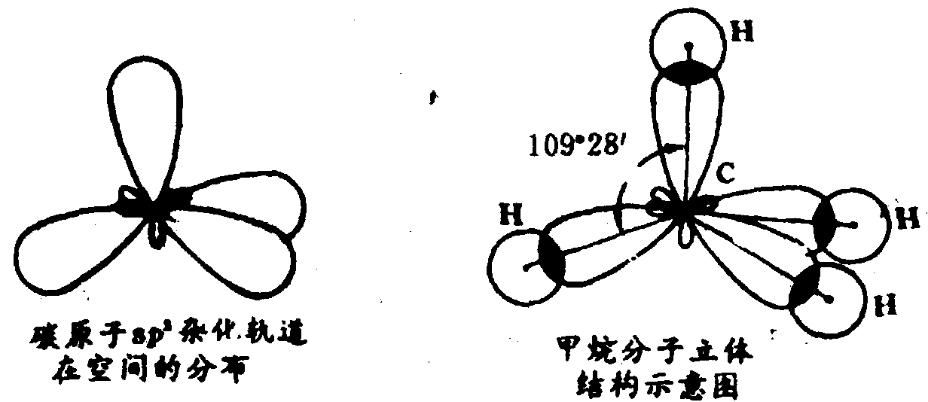
杂化轨道理论不仅说明了碳原子最外层虽然只有2个未成对电子却可以与4个氢原子形成共价键，而且很好地说明了甲烷分子的正四面体结构。
在形成H₂O、NH₃分子时，O、N原子实际上也发生了sp³杂化。与C原子杂化不同的是N、O原子最外层电子数分别为5个和6个，因而四个sp³杂化轨道里必然分别有1个和2个轨道排布了两个电子。这种已经自配对的电子被称为孤对电子。N和O的未成对电子分别与H原子的1s电子结合就形成了NH₃分子和H₂O分子。
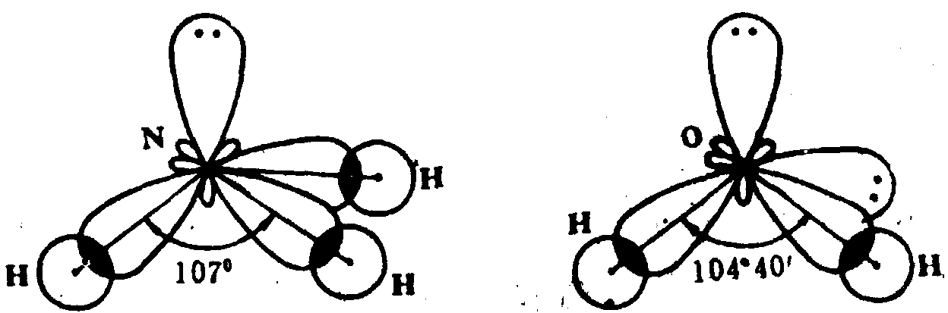
孤对电子相对来说带有较多的负电荷。受孤对电子云的排斥，NH₃分子中N－H键间的夹角被压缩为107º，H₂O分子中O—H键间的夹角被压缩到104º40¹。
含有孤对电子的杂化被称为不等性杂化。NH₃和H₂O分子中N和O都发生了不等性sp³杂化。
②sp²杂化——碳原子在形成乙烯（C₂H₄）分子时，每个碳原子的2S轨道与两个2p轨道发生杂化，称为sp²杂化。杂化后形成3个杂化轨道。它们的形状与sp³杂化轨道相似，在空间以碳原子梭为中心指向平面正三角形的三个顶点。未杂化的l个2p轨道则垂直于杂化轨道所在的平面。3个sp²杂化轨道与未杂化的 1个2p轨道各有1个未成对电子。两个碳原子分别以1个sp²杂化轨道互相重叠形成σ键，两个碳原子的另外4个sp²杂化轨道分别与氢原子结合。所有碳原子和氢原子处于同一平面上，而两个碳原子未杂化的2p轨道垂直于这个平面。它们互相平行，彼此肩并肩重叠形成π键。所以，在乙烯分子中两个碳原子是以双键相结合，双键由一个σ和一个π键构成。
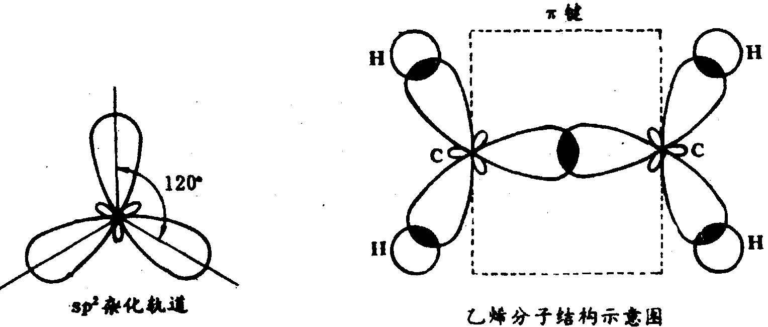
此外，BF₃分子中的B原子，SO₃分子中的S原子都是发生sp²杂化的。这些分子都呈平面三角形。
③sp杂化——形成CO₂分子时，碳原子1个2s轨道与1个2p轨道发生杂化，形成两个sp杂化轨道。两个sp杂化轨道在X轴方向上呈直线排列，未杂化的两个即轨道分别在Y轴方向和Z铀方向垂直于杂化轨道。两个氧原子各以一个2p轨道与碳原子的sp杂化轨道重叠形成σ键。而两个氧原子的另一个未配对的2p轨道分别在Y周 轴方向和Z轴方向与碳原子的未杂化的2p轨道“肩并肩”重叠形成π键。所以CO₂分子中碳、氧之间以双键相结合。
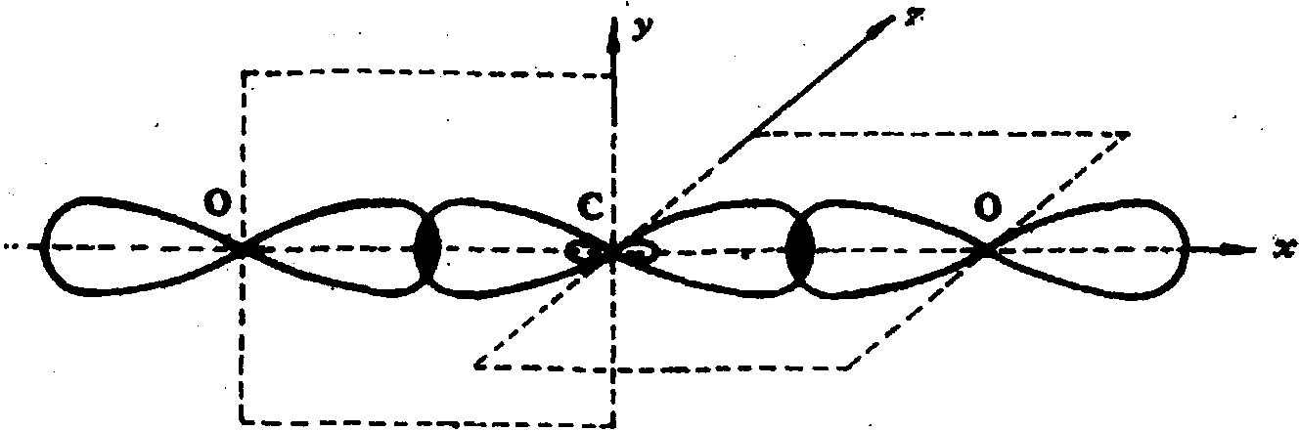
碳原子在形成乙炔（C₂H₂）时也发生sp杂化，两个碳原子以sp杂化轨道与氢原子结合。两个碳原子的未杂化2p轨道分别在Y轴和Z轴方向重叠形成π键。所以乙炔分子中碳原子间以叁挺相结合。
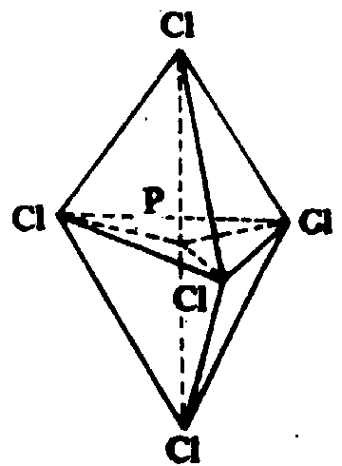
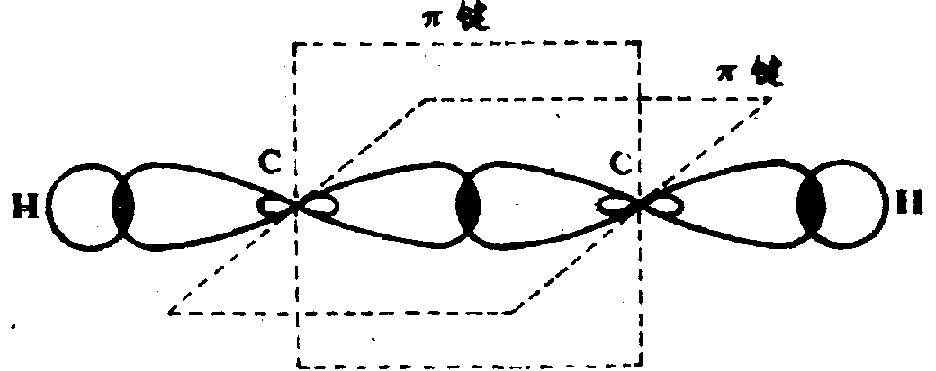
④sp³d杂化——磷原子在形成PCl₅分子时，除最外层s、p轨道参与杂化外，其3d轨道也有1个参加了杂化，称为sp³d杂化。杂化后形成5个杂化轨道，其中各有1个未成对电子。5个杂化轨道指向三角双锥的5个顶点，并与氯原子配对成键。
除以上杂化方式外，还有其它的杂化，这里从略。可以看出，杂化方式与分子的空间结构形状有关。一般地说，发生sp³杂化时，形成的分子是正四面体，杂化原子处于中心；发生不等性sp³杂化时，如有一对孤对电子，则分子呈三角锥形，杂化原子处于锥顶。如果有2对孤对电子，则分子呈V型；发生sp²杂化时，分子呈平面三角型，杂化原子处于正三角形中心，未杂化的p电子通常形成π键（构成双键）；发生sp杂化时，分子呈直线型，未杂化的p电子通常也参与形成π键（构成双键或叁键）；发生sp³d杂化时，分子是三角双锥形。杂化原子处于双三角雄的中心。
五．价层电子对互斥理论（VSEPR）
现代化学的重要基础之一是分子（包括带电荷的离子）的立体结构。单写出路易斯结构式是不能得知分子或离子的立体结构的。分子的立体结构通常是指其σ—键骨架在空间的排布。现代实验手段可以测定一个具体的分子或离子的立体结构。例如，我们可以根据分子或离子的振动光谱（红外光谱或拉曼光谱）来确定分子或离子的振动模式，进而确定分子的立体结构：也可以通过X—衍射、电子衍射、中子衍射等技术测定结构。例如，实验测出，SO₃分子是呈平面结构的，O—S—O的夹角等于120º，而 SO₃^{2－}离子却是呈三角锥体，硫是锥项，三个氧原子是三个锥角，象一架撑开的照相用的三角架。又例如SO₂的三个原子不在一条直线上，而CO₂却是直线分子等等。早在1940年，Sidgwick和Powell就在总结测定结果的基础上提出了一种简单的理论（更确切地说，是一种模型），用以预测简单分子或离子的立体结构。这种理论后经Giliespie和Nyholm在50年代加以发展，并称之为VSEPR（Valence Shell Electron Pair Repulsion），即价层电子对互斥理论。我们不难学会用这种理论来预测和理解分子或离子的立体结构，并用来进一步确定分子或离子的结构。当然我们不应忘记，这一理论绝不可能代替实验测定，也不可能没有例外。不过统计表明，对于我们经常遇到的分子或离子，用这一理论来预言其结构，很少发现例外。作为一种不需要任何计算的简单模型，它应当说是很有价值的。
价层电子对互斥理论认为，在一个共价分子中，中心原子周围电子对排布的几何构型主要决定于中心原子的价电子层中电子对的数目。所谓价层电子对包括成键的σ电子对和孤电子对。价层电子对各自占据的位置倾向于彼此分离得尽可能地远些，这样电子对彼此之间的排斥力最小，整个分子最为稳定。这样也就决定了分子的空间结构。也正因此，我们才可以用价层电子对很方便地判断分子的空间结构。例如：甲烷分子（CH₄），中心原子为碳原子，碳有4个价电子，4个氢原子各有一个电子，这样在中心原子周围有8个电子，4个电子对，所以这4个电子对互相排斥，为了使排斥力最小，分子最稳定，它们只能按正四面体的方式排布。这样就决定了CH₄的正四面体结构。
利用VSEPR推断分子或离子的空间构型的具体步骤如下：
①确定中心原子A价层电子对数目。中心原子A的价电子数与配位体X提供共用的电子数之和的一半，就是中心原子A价层电子对的数目。例如BF₃分子，B原子有3个价电子，三个F原子各提供一个电子，共6个电子，所以B原子价层电子对数为3。计算时注意：(ⅰ)氧族元素（Ⅵ_{A}族）原子作为配位原子时，可认为不提供电子（如氧原子有6个价电子，作为配位原子时，可认为它从中心原子接受一对电子达到8电子结构），但作为中心原子时，认为它提供所有的6个价电子。(ⅱ)如果讨论的是离子，则应加上或减去与离子电荷相应的电子数。如PO₄^{3－}离子中P原子的价层电子数应加上3，而NH₄＋离子中N原子的价层电子数则应减去1。(ⅲ)如果价层电子数出现奇数电子，可把这个单电子当作电子对看待。如NO₂分子中N原子有 5个价电子，O原子不提供电子。因此中心原子N价层电子总数为5，当作3对电子看待。
②确定价层电子对的空间构型。由于价层电子对之间的相互排斥作用，它们趋向于尽可能的相互远离。于是价层电子对的空间构型与价层电子对数目的关系如下表所示：

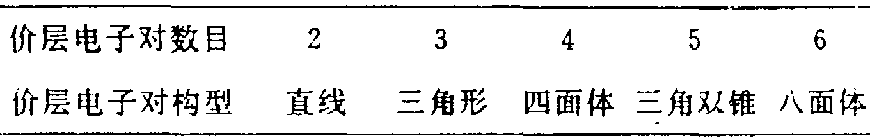
这样已知价层电子对的数目，就可及确定它们的空间构型。
③分子空间构型的确定。价层电子对有成键电子对和孤电子对之分。中心原子周围配位原子（或原子团）数，就是健对数，价层电子对的总数减去键对数，得孤对数。根据键对数和孤对敌，可以确定相应的较稳定的分子几何构型，如下表所示：
电子对数 目 | 电子对的空间构型 | 成键电子对数 | 孤电子  对 数 | 电子对的  排列方式 | 分子的  空间构型 | 实 例
2 | 直 线 | 2 | 0 | 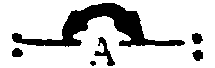 | 直 线 | BeCl₂  CO₂
3 | 三角形 | 3 | 0 | 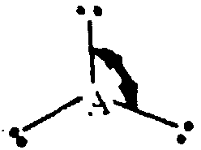 | 三角形 | BF₃  SO₃
3 | 三角形 | 2 | 1 | 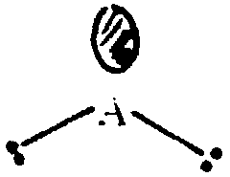 | V—形 | SnBr₂  PbCl₂
4 | 四面体 | 4 | 0 | 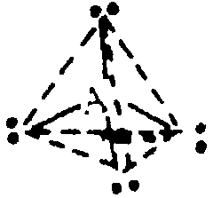 | 四面体 | CH₄  CCl₄
4 | 四面体 | 3 | 1 | 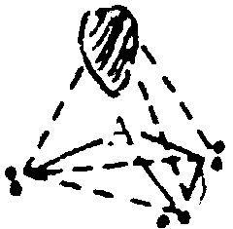 | 三角锥 | NH₃  PCl₃
4 | 四面体 | 2 | 2 | 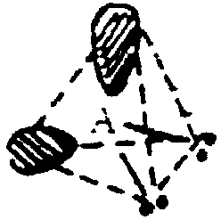 | V—形 | H₂O
5 | 三角  双锥 | 5 | 0 | 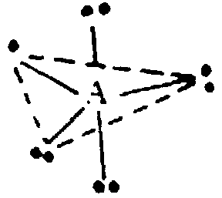 | 三角双锥 | PCl₅
5 | 三角  双锥 | 4 | 1 | 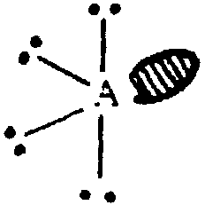 | 变形  四面体 | SF₄
5 | 三角  双锥 | 3 | 2 | 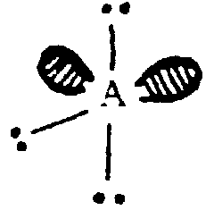 | T—形 | BrF₃
5 | 三角  双锥 | 2 | 3 | 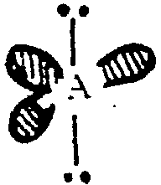 | 直线形 | XeF₂
6 | 八面体 | 6 | 0 | 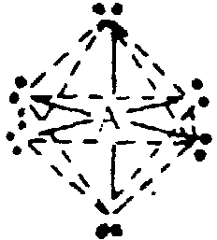 | 八面体 | SF₆
6 | 八面体 | 5 | 1 | 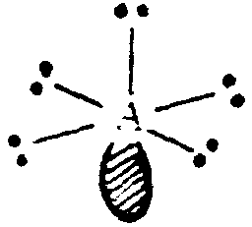 | 四角锥 | IF₅
6 | 八面体 | 4 | 2 | 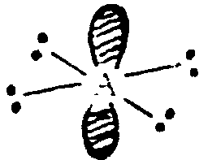 | 正方形 | XeF₄
利用上表判断分子几何构型时应注意，如果在价层电对中出现孤电子对时，价层电子对空间构型还与下列斥力顺序有关：孤对—孤对＞孤对—键对＞键对—键对
因此，价层电子对空间构型为正三角形和正四面体时，孤电子对的存在会改变键对电子的分布方向。所以SnBr₂的键角应小于120º，NH₃、H₂O分子的键角应小于109º28¹。
对于分子中有双键、叁键等多重键时，使用价层电子对理论判断其分子构型时，双键的两对电子和叁键的三对电子只能作为一对电子来处理。或者说在确定中心原子的价电子层电子对总数时，不包括π键电子。
使用价层电子对互斥理论我们可以判断在杂化理论中提到的所有只含一个中心原子的分子的结构，当然用这一理论也可以判断我们常遇到的所有单中心分子或离子的结构。
六．σ键、π键和大π键
从电子云重叠的方式来看，共价键可分为σ键和π键。
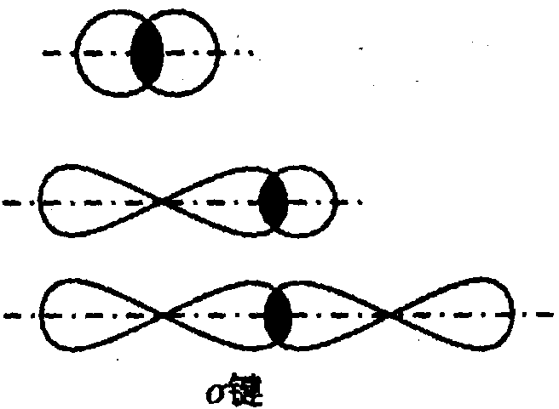
当原子之间只有一对电子时，这对电子形成的化学键为单键。单键是σ键，σ键是成键的两个原子的轨道沿着两核连线方向“头碰头”进行重叠而形成的共价键。s与s轨道，s与p轨道，p与p轨道以及s、p与杂化轨道，杂化轨道和杂化轨道之间都可以形成σ键。σ键的特点是重叠的电子一在两核连线上，受原子核束缚力较大，重叠程度也大，比较牢固，σ键绕轴旋转时，电子云重叠程度不受影响。电子云对两个原子核的连线——键轴呈圆柱形对称。
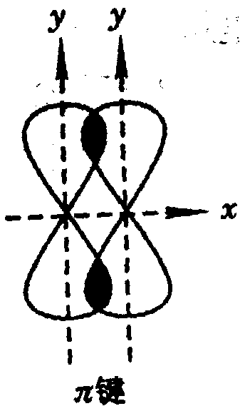
当原子之间有一对以上电子时，所对应的化学键称为重键。最常见的重键是由一个σ键和一个或数个p—pπ键或p—p大π键组成的。π键是成健原子的p轨道电子云“肩并肩”进行重叠而形成的共价键。一般来说，π健不能独立存在，总是和σ键一起形成双键或叁键。π键的特点是重叠的电子云分布在两核连线的两方，受原子核束缚力小，电子云重叠程度要比σ键小得多，所以π键不如σ键牢固。但是π键电子云受原子束缚力小，电子的能量较高，易活动，其化学性质较σ键活泼。π键绕键轴（两轴连线）旋转后会发生破裂。
形成p—pπ键和p—p大π键的条件是分子或离子里有平行的p道可以容纳分子中的电子（一般在电子占据能量较低的σ和孤对电子对的轨道后）。p—p大π键是存在于两个以上原子核之间的化学键，常称为“离域大π键”。大π键的符号$Π_{a}^{b}$。其中的a是平行p轨道数，b是这些轨道里的电子数。当a=b=2时，就是一般的p—pπ键。应当注意，b<2a，否则不能形成π键。
1．甲醛分子中的p—pπ键。
甲醛分子中心原碳采取sp³杂化轨道，碳原子上还有一个未参加杂化的p轨道是与分子的σ键形成的骨架平面垂直的，氧原子上有一个p轨道与碳原子的上p产轨道互相平行，形成一个p—pπ键。在π键里的电子数可以通过下面的顺序来计算：①甲醛分子里的电子总数==中性原子的价电子之和==2×1＋4＋6==12。②计算σ键和孤对电子的电子数：2H—C＋C—O＋4==10。③剩下的电子是在p—pπ键或p—p大π键里的电子：12－10==2。所以甲醛分子里的p—pπ键是一般的p—pπ键。
2．苯分子里的p—p大π键
苯分子里的每个碳原子取sp²杂化轨道，每个碳原子有一未参加杂化的p轨道。由于苯分子是平面分子，因此6个未参加杂化的p轨道是互相平行的。其中的电子数的计算如下：6×1（H）＋6×4（C）==30；30－6×2－6×2==6。所以苯分子里有$Π_{6}^{6}$型p—p大π键。
3．CO₂分子里的大π键。
CO₂是直线形的分子，在中心原子碳原子上没有抓对电子。根据杂化轨道理论，CO₂分子的碳原于取sp杂化轨道。应当特别强调指出的是：当某原子采取sp杂化轨道时，它的两个未参加杂化的p轨道在空间的取向是踉sp杂化轨道的轴呈正交的关系（即相互垂直）。对于CO₂分子，有两套O—C—O相互平行的由三个原子提供的3个p—轨道。 CO₂分子共有4＋2×6==16个价电子，两个C—Oσ键和每个氧原子上的一对孤对电子对总共8个电子，尚余8个电子应当填入上述两套三原子的平行产轨道，即每套是三个轨道4个电子，标为$Π_{3}^{4}$。换言之，CO₂分子里有两套$Π_{3}^{4}$p—p大π键。
4．O₃分子里的大π键
臭氧分子是平面三角形（包括氧原子上的孤对电子对）的理想模型（O原子的成的σ键骨架呈角型）。根据杂化轨道理论，臭氧分子中的中心氧原子取sp²杂化轨道。应当特别强调指出的是，所有的取sp²杂化轨道的原子都尚有一个未参与杂化的p轨道，它在空间的取向是垂直于分子平面。对于臭氧分子，每个配位氧原子有一对孤对电子对取原来的s轨道，有一对孤对电子对取原来的p轨道而且不同氧原子上的这个孤对电子互不平行，于是还有一套三原子的相互平行的三个p轨道。在这套平行的p轨道里应当容纳3×6－2×2－2×4==4个电子，因此分子里有一套$Π_{3}^{4}$大π键。
七．等电子体原理
具有VSEPR理论的相同通式AXmEn（A表示中心原子，X表示配位原子，下标n表示配位原子的个数，E表示中心原子的孤对电子对，下标m表示电子对数），又具有相同的价电子数的分子或离子具有相同的结构，这个原理称为“等电子体原理”
八． 氢键
在基础有机化学中，曾经利用氢键解释醇和其它一些化台物的沸点及其在水中的溶解度等获得了很大成功。然而氢键的存在并不仅仅表现在这两方面，而且也不只局限在醇和酚等几类化合物中。事实上，氢键既存在于液体中，也存在于气体、晶体、溶液等各种状态中，且支配着化合物的各种性质。与一般共价键相比，氢键的键能比较小，键长比较长，是一中弱键，但对许多化合物各种性质的影响，有时非常显著。例如，羟基化台物(如乙醇)多数比其非羟基异构体(如甲醚)的沸点高很多(乙醇的沸点比甲醇约高101．5℃)，原因是羟基化合物能形成氢键。
为了更好地了解氢键对众多有机化合物各种性质的影响，有必要回顾一下氢键的本质及有关问题。现简述如下。
1．氢键的生成
氢键的生成，主要是由偶极子与偶极之间的静电吸引作用。当氢原子与电负性甚强的原子(如A)结合时，因极化效应，其键间的电荷分布不均，氢原子变成近乎氢正离子状态。此时再与另一电负性甚强的原子(如B)相遇时，即发生静电吸引。因此结合可视为以H离子为桥梁而形成的，故称为氢键。如下式中虚线所示。
A─H---B
其中A、B是氧、氮或氟等电负性大且原子半径比较小的原子。
生成氢键时，给出氢原子的A—H基叫做氢给予基，与氢原子配位的电负性较大的原子B或基叫氢接受基，具有氢给予基的分子叫氢给予体。把氢键看作是由B给出电子向H配对，电子给予体B是氢接受体，电子接受体A─H是氢给予体。
氢键的形成，既可以是一个分子在其分子内形成，也可以是两个或多个分子在其分子间形成。例如:水扬醛和2—甲基—2—芳氧基丙酸分别在其分子内形成了氢键，而氟化氢和甲醇则是在其分子之间形成氢键。
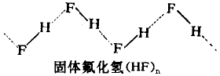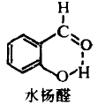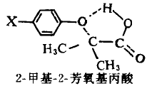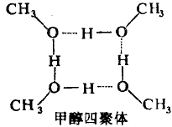
氢键并不限于在同类分子之间形成．不同类分子之间亦可形成氢键，如醇、醚、酮、胺等相混时，都能生成类似O一H…O状的氢键。例如，醇与胺相混合即形成下列形式的氢键：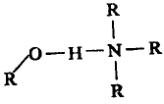
一般认为，在氢键A—H…B中，A—H键基本上是共价镀，而H…B键则是一种较弱的有方向性的范德华引力。因为原子A的电负性较大，所以A—H的偶极距比较大，使氢原子带有部分正电荷，而氢原于又没有内层电子，同时原子半径(约30pm)又很小，因而可以允许另一个带有部分负电何的原子B来充分接近它，从而产生强烈的静电吸引作用，形成氢键。
2．氢键的饱和性和方向性
氢键不同于范韶华引力，它具有饱和性和方向性。由于氢原子特别小而原子A和B比较大，所以A—H中的氢原子只能和一个B原子结合形成氢键。同时由于负离子之间的相互排斥，另一个电负性大的原子B′就难于再接近氢原子．如图1—1所示。这就是氢键的饱和性。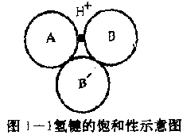
氢键具有方向性则是由于电偶极矩A—H与原于B的相互作用，只有当h—H…D在同一条直线上时最强，同时原子B一般含有未共用电子对，在可能范围内氢键的方向和未共用电子对的对称轴一致，这样可使原于B中负电荷分布最多的部分最接近氢原子，这样形成的氢键最稳定。
综上所述，不难看出，氢键的强弱与原子A与B的电负性大小有关，A、B的电负性越大，则氢键越强；另外也与原子B的半径大小有关，即原子B的半径越小别越容易接近H—A中的氢原子，因此氢键越强，例如，氟原子的电负性最大而半径很小，所以氢键中的F—H…F是最强的氢键。在F—H、O—H、N—H、C—H系列中，形成氢键的能力随着与氢原子相结合的原子的电负性的降低而递降。碳原子的电负性很小，C—H一般不能形成氢键，但在H—C≡N或HCCl₃等中，由于氮原子和氯原子的影响，使碳原子的电负性增大，这时也可以形成氢链。例如HCN的分子之间可以生成氢键，三氯甲烷和丙酮之间也能生成氢键：
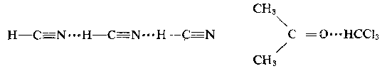
3．分子间氢键和分子内氢键
氢键可以分为分子间氢键和分子内氢键两大类。
分子间氢键
一个分子的A—H基与另一个分子的原子B结合而成的氢键称为分子间氢键。分子间氢键按形成氢键的分子是否相同，又分为相同分子间氢键和不同分子间氢键两类。
相同分子间的氢键
相同分子间氢键又可分为二聚分子中的氢键和多聚分子中的氢键两类。这里所说的二聚分子间的氢键，是指两个相同分子通过氢键形成二聚体分子中的氢键；而多聚分子中的氢键，是指多个相同分子通过氢键结合而成的分子中的氢键。
二聚分子中的氢键以二聚甲酸(COOH)₂，中的氢键最典型。它是由一分子甲酸中的羟基氢原子和另一分子羧基中羰基氧原子彼此结合而成的环状结构。
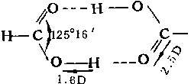

由于二聚体没有可供再缔台的氢原子，所以不能形成三聚体分子。一般泼磅如
CH₃COOH、C₆H₅COOH等都能借氢键结合成二聚分子(RCOOH)₂
相同分子通过氢键形成的多聚分子，其结构又有链状结构、环状结构、层状结构和立体结构之分。其中链状结构以团体氰化氢比较典型。其结构式为：

无水草酸有两种不同晶形：α—草酸和β—草酸，α—草酸是层状结构，β—草酸是链状结构。如图1—2所示。
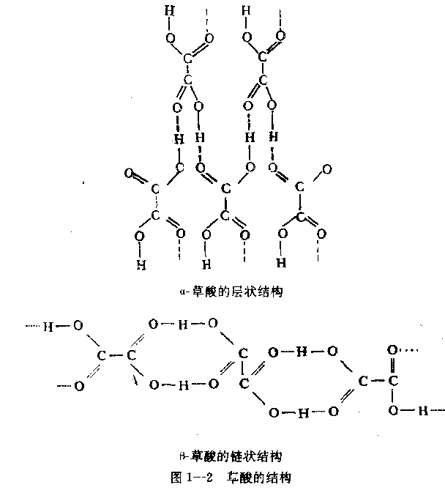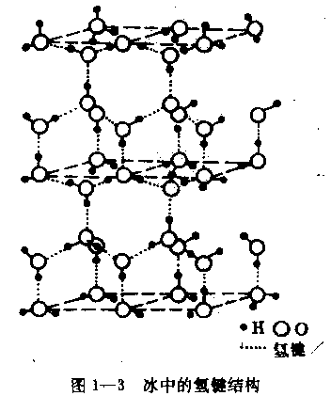

多聚分子中氢键的立体结构的典型例子是冰，如图1—3所示。在冰中，H ₂O分子间相互作用能为51．04kJ/mol，其中四分之一可归结于范德华引力，余下的37．64kJ是破坏氢键所需要的能量，所以冰中氢键。一H…O的健能是每摩尔镁18．8kJ。
(B)不同分子间的氢键
在许多化合物中，不同分子之间也能形成氢键。例如，苯甲酸和丙酮可以形成分子间氢键。草酸二水合物是草酸两个羟基中的氢原子分别与两个水分子的氧原子之间通过氢键形成的晶体。
不同分子之间的氢键在溶液中广泛存在，例如：乙醇水溶液中，乙醇和水分产通过氢键缔合在一起。
氢键在生物分子中也广泛存在，这些氢键的存在对生物体的生存起着重要作用。蛋白质是由许多氨基酸通过肽键相连而成的高分子物质。这些肤键都是很强的共价键，键能较大，但是蛋白质的主链和侧链连有许多的亚氨基(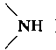)、碳基(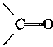和羟基，这些极性基因可形成次级键(主要是氢键)，使蛋白质形成一定的构象。氢键键能虽小，但在蛋白质中它们为数很多，对蛋白质的空间结构起着重要作用。1951年Pauling提出著名的α—螺旋体。他认为蛋白质肽链象螺旋—样盘曲，位于主链和侧链的亚氨基、羰基、羧基等在螺旋体内形成许多氢键。
另外．在DNA分子中，根据DKA钠盐结晶的x射线衍射研究和碱基摩尔比例规律，1953年Waston—Crick提出DNA的双螺旋结构学说。DNA的双螺旋结构，是由两条多聚脱氧核糖核苷酸链组成，其中两条链中的碱基通过氢键结合在一起。如图1—4所示。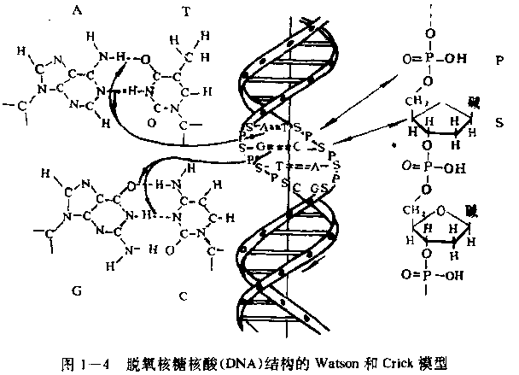

2．分子内氢键
一个分子的A—H键与其分子内部的原子B相结合而成的氢键称为分子内氢键。即分子内含有氢供基A—H和氢受基B的化合物，在两个基的相对位置合适时，能生成分于内氢控。例如，邻硝基苯酚中羟基上的氢原子能与邻位上硝基中的一个氧原子生成强的氢键。由于官能团与苯环的共扼作用，使下列平面构型变得稳定。由于受环状结构中其它原于镶角的限制，所以分子内氢键A—H…B不能在同一直线上，一般键角约为150。左右。
一个化合物生成分子内氢键时，虽然生成能不大，但就嫡而言是有利的，因此容易生成。在芳烃的二取代或多取代衍生物中，除了一个必须是氢供基而另一个必须是氢受基外，这两个基还必须处于邻位，才能形成分子内氢键。例如，在苯酚的邻位上有—COOH、—NO₂：、—NO、—CONH₂、—COCH₃：和Cl等取代基的化合物都能形成分子内氢键。如下式所示；
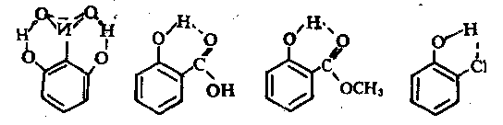
分子内氢键也存在于含氮的化合物中，例如：
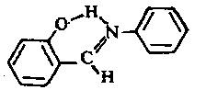
另外，能够形成分子内氢键的化台物并不限于芳香族化台物脂肪族化台物亦可。例如：
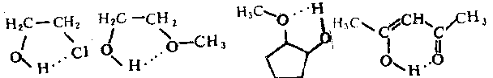
总之，化台物形成分子内氢键后，通常具有环状结构。一般来说，通过氢键形成的螯形环内不含有双键或只含一个双键的，以五元环最稳定；当环内含有两个双键时，以六元环最稳定。另外，供氢基和受氢基相隔较远时不能形成氢键。对于苯的衍生物，氢供基和氢受基处于邻位时，有利于生成分子内氢键，而间位和对位异构体则不能。成环的分子内氢键的键角可以稍偏离180。，但偏离太多则不稳定。因此，一般通过分子内氢径形成六元环比五元环稳定。
除上述形成环状结构的分子内氢键外，还有一种分子内氢健，它是非环状结构，但这种分子内氢键与前者相比为数极少。例如在NH₄OH分子中，NH₄⁺和OH⁻基团是以氢键连接起来的。在氢氧化铵的水溶液中，存在着下式所示的复杂平衡关系：
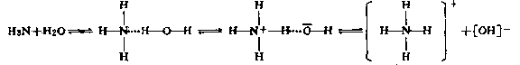
4．分子间和分子内氢键对物质性质的不同影响
分子间氢键和分子内氢键虽然生成本质相同，但前者是两个或多个分子的缔合体。后者是一个分子的缔合，因此，两者在相同条件下生成的难易程度不一定相同。一级来说，分子内氢键在非极性溶剂的稀溶液里也能存在，而分子间氢键几乎不能存在。因为在很稀的溶液里，两个或两个以上分子靠近是比较困难的，溶液越稀越困难，所州很难形成分子间氢键。另外，对于不同的化合物，甚至互为同分异构体的两个化台物，由于形成不同的氢键，在性质上亦有很大差别。现就一般情况简述如下：
氢键作为把分子彼此连接起来的力，是一种很强的力，若在晶体内分子之间形成氢键，则晶体变硬，同时熔点有升高的倾向。分子内以氢键相连的化合物，其晶体的硬度和熔点介于离子晶体和由色散力形成的晶体之间。对于液体，分子间氢键也能将构成液体的分子连接起来，使液体的粘度和表面张力增加，沸点升高。当分子能与水(溶剂)形成分子间氢键时，则该分子易溶于水(溶剂)。若分子能形成分子内氢键时，则与水(溶剂)难于形成分子间氢键，因而这种分子难溶于水[溶剂]。同样由于分子形成分子内氢键，分子之间不再缔合而凝聚力较小，因此这种化合物容易气化，沸点偏低。例如，硝基苯酚的三个异构体，其中邻硝基苯酚生成分子内氢键，不能再与其它邻硝基苯酚分子和水分子生成分子间氢键，因此邻硝基苯酚容易挥发且不溶于水，间和对硝基苯酚不仅分子之间能生成氢键，且与水分子之间也能生成氢键。由于分子间氢键能够降低物质的蒸气压，利用它们的这种差别，可用水蒸汽蒸馏方法将邻位异构体与间、对位异构体分开。
分子间和分子内氢键的不同不仅影响物质的物理性质，也对它们的化学性质和化学反应等产生影响。另外，分子能否生成氢键．对其性质的影响更大。
5．芳香环化合物
最简单最重要的五元杂环化合物呋喃、吡咯和噻吩，分子量分别68．08、67．09、84．14；沸点分别是31．36℃、130℃、840.16℃。可以看出，呋喃和吡咯虽然分子量相近，但吡咯的沸点却比呋喃约高99℃，比分子量大的噻吩约高46℃。原因是由于吡咯分子通过氢键缔台，而呋喃和噻吩自身分于间不能形成氢键。
在吡咯分子中，由于氮原子上连接一个氢原子，氮原子上还具有末共用电子对，因此吡咯分子间通过N—H---N形成分子间氢键是可以想象的。根据冰点降低和偶极矩测定结果推测，吡咯以下列四种形式缔合，并已被核磁共振谱和红外光谱证实。
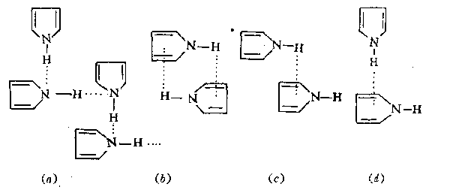

第二节 空间正多面体
一．认识与掌握正四面体、正方体、正八面体、正十二面体、正二十面体、碳—60的模型及在化学中的应用
二．掌握与理解空间多面体点、线、面间的关系
三．初步掌握晶体密度的求算方法
例1．空间正方体与正四面体的关系
①试计算甲烷分子的键角（用反三角函数表示）
②CH₄分子在空间呈四面体形状,1个C原子与4个H原子各共用一对电子对形成4条共价键,右图为一个正方体，已画出1个C原子(在正方体中心)、1个H原子(在正方体顶点)和1条共价键(实线表示),请画出另3个H原子的合适位置和3条共价键,任意两条共价键的余弦值为________
③98-1-4
F
F F
S
F F
F
例2．空间正方体与正八面体的关系
①连接正方体六个面的面心构成的空间几何构型是什么？
②连接正八面体八个面的面心构成的空间几何构型是什么？
③比较正方体与正八面体的空间关系？
④例题 SF₆是一种无色气体，具有很强的稳定性，可用于灭火。SF₆的分子结构（见右图）呈正八面体型。如果F元素有两种稳定的同位素，则SF₆的不同分子种数为
例3．空间四面体与正八面体的关系和组合
①连接正四面体六条棱的中点构成的空间几何构型是什么？
②连接正八面体不相邻八个面的面心构成的空间几何构型是什么？
③金刚烷空间结构分析
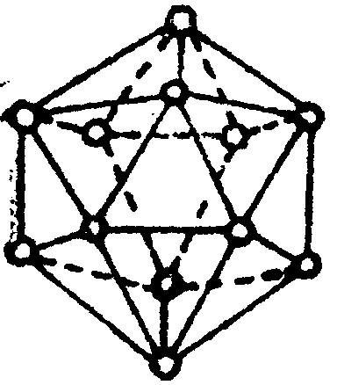
④例题 计算金刚烷二氯取代物和一氯一溴取代物的同分异构体数目。

例4．空间正十二面体与正二十面体的关系
①连接正十二面体十二个面的面心构成的空间几何构型是什么？
②连接正二十面体二十个面的面心构成的空间几何构型是什么？
③比较正十二面体与正二十面体的空间关系？
④例题 晶体硼的基本结构单元是由硼原子组成的正二十面体（如右图所示），右边每个三角形均为正三角形，每个顶点为一硼原子。则每一个此基本单元由 个原子组成；该单元中有2个原子为¹⁰B（其余为¹¹B），那么该结构单元有 种不同类型。
例5．碳—60与富勒烯空间结构特点分析
①C₆₀结构与正十二面体和正二十面体的空间关系
②利用点线面关系和不饱和度原理分析富勒烯的空间结构
③富勒烯各结构的关系和共性
例题 98-3-4
第三节 分子空间结构分析
利用杂化轨道理论、价层电子互斥理论和等电子体原理分析分子的空间结构。
例题 ① 判断下列分子或离子的空间构型
PCl₄＋ AlF₆^{3－} XeF₆ NO₃－ N₃－ NO₂＋ IO₆^{5－}
②99-2-2
第四节 配合物的空间结构
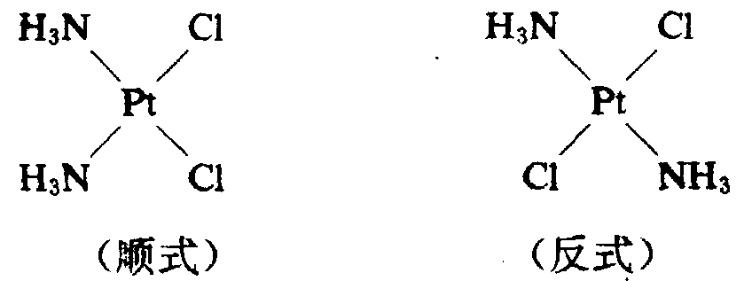
当化学组成相同的一些配合物，由于配位体在中心离子（原子）周围的排列情况或配位方式不同，而引起的结构和性质不同的现象称为配合物的异构现象。由于很多配合物的化学式比较复杂，因而会出现许多不同类型的异构现象。但其中最重要的是由于中心离子和配位体的相对几何位置不同所引起的异构现象，称为配合物的几何异构现象。它主要发生在平面正方形和八面体结构的配合物中。在这类配合物中，配位体在中心离子周围可以占据不同形式的位置，通常有顺式和反式两种异构体。顺式是指相同配位体彼此处于邻位，反式是指相同配位体彼此处于对位。如平面正方形构型的[PtCl₂(NH)₂]存在二种几何异构体：
而[Pt(NH₃)(NH₂OH)(py)(NO₂)]＋离子有三种几何异构体：
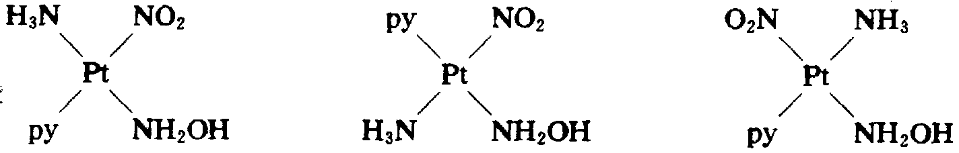
配位数 | 空间构型 | 典型实例
2 | 直线型 | [Ag(NH₃)₂]＋ [Au(CN)₂]－
3 | 平面三角形 | [CuCl₃]^{2－}
4 | 四面体 | [Cd(NH₃)₃]^{2＋} [ZnCl₄]^{2－}
4 | 平面正方形 | [PtCl₄]^{2－} [Ni(CN)₄]^{2－}
5 | 三角双锥 | [CuCl₅]^{3－}
5 | 四方锥 | [TiF₅]^{2－}
6 | 八面体 | [Co(NH₃)₆]^{3＋} [Cr(NH₃)₄Cl₂]＋
几何异构现象对于配位数为2的直线型、为3的平面三角形和为和为4的正四面体型的配合物是不存在的，因为它们的配位位置都彼此是相邻的。
配离子的空间构型如右表所示：
配合物中也存在旋光异构现象（详见第六节）
例题 试分别图示下列平面正方形配合物和八面体配合物的几何构体，并指出八面体配合物各右几对对映体。
①[Ma₂cd] ②[Mabcd] ③[Ma₂c₂] ④[Ma₄ef] ⑤[Ma₃def] ⑥[Ma₂cdef] ⑦[Ma₄e₂]

第五节 离子晶体的空间结构
对于简单的二元离子晶体来说，正负离子在空间的排列方式（即结构型式）主要取决于正负离子的数量比（或称组成比）和半径比。常见的五种二元离子晶体典型结构型式汇列在下表中：
结构型式 | 组成比 | 负离子堆积方式 | CN₊/CN－ | 正离子占据空隙种类 | 正离子所占空隙分数
NaCl型 | 1:1 | 立方密堆积 | 6:6 | 八面体空隙 | 1
CsCl型 | 1:l | 简单上方堆积 | 8:8 | 立方体空隙 | 1
立方ZnS型 | 1:1 | 立方密堆积 | 4:4 | 四面体空隙 | 1/2
六立ZnS型 | 1:I | 六方密堆积 | 4:4 | 之四面体空隙 | 1/2
CaF₂型 | 1:2 | 简单立方堆积 | 8:4 | 立方体空隙 | 1/2
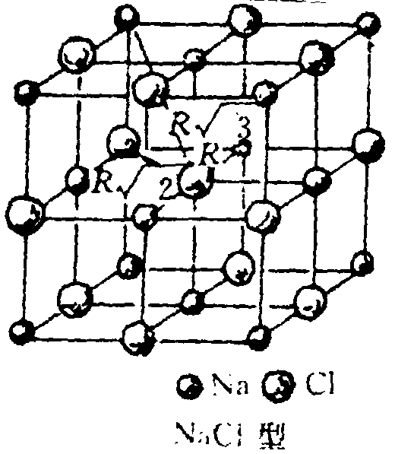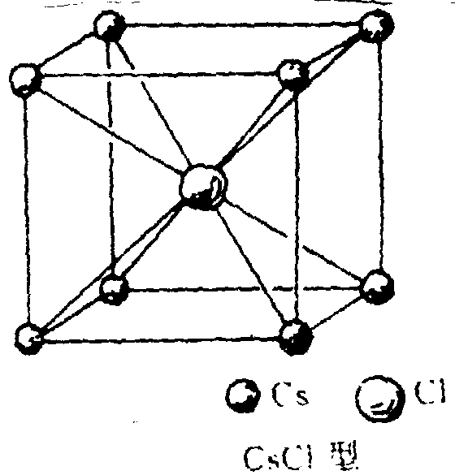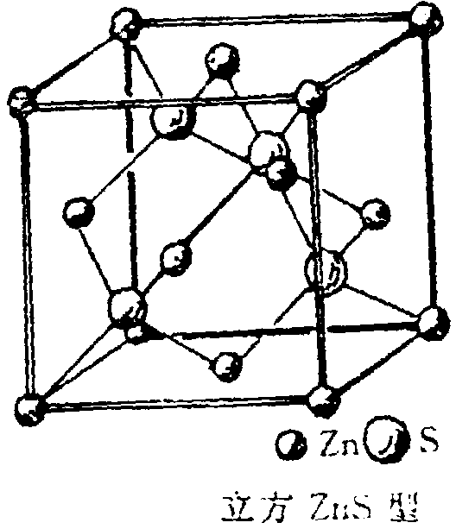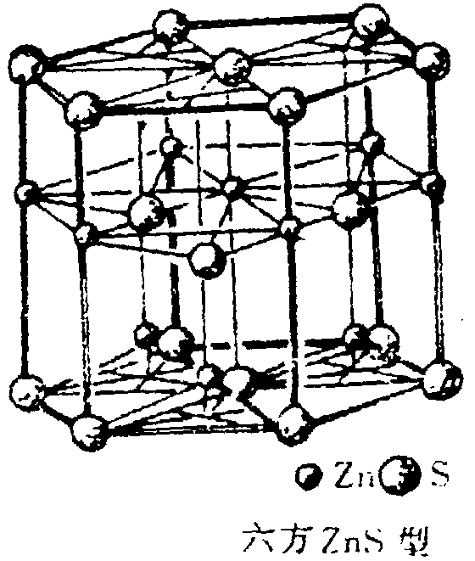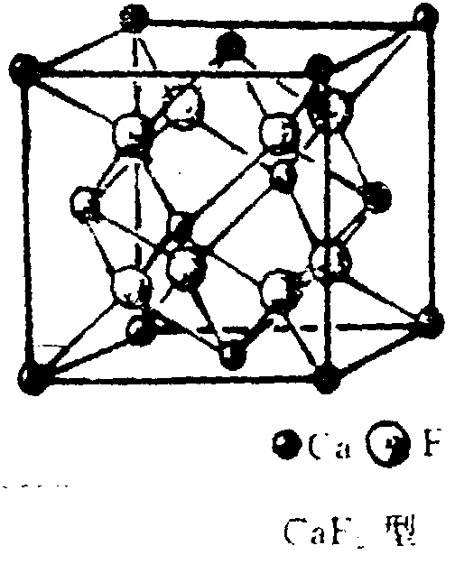
离子晶体中，负离子半径一般比正离子大，因此负离子在占据空间方面起着主导作用。在简单的二元离子晶体中，负离子只有一种，可以认为负离子按一定方式堆积，而正离子填充在其间的空隙中。常见的负离子堆积方式有三种：立方密堆积或称面心立方密堆积，六方密堆积和简单立方堆积。
离子晶体的结构类型举例
（1）岩盐型（NaCl型） 对比氯化钠的晶体结构和等球的立方最紧密堆积的晶体结构。我们就可以发现，NaCl晶体可以看作是半径较大的CI^{一}离子进行立方最紧密堆积，而半径较小的Na＋离子填充在Cl－堆积留有的八面体空隙里，而且占有率为100％。不难推算，面心立方堆积留余的八面体空隙的数目和球的数目相等，所以食盐晶体中的Na＋离子和Cl－离子的个数比是1:1。用简单的立体几何也不难推算出，空隙的最大半径和球的半径之比是(1－$\sqrt{2}$):1。这就表明，离子晶体取岩盐结构的条件是有合适的离子的电荷比和半径比。电荷比或半径比不合适，就不能取岩盐型的结构。
（2）萤石型（CaF₂型） 对比氟化钙的晶体结构的等球的立方最紧密堆积的晶体结构，就可发现，可以把CaF₂晶体看成是钙离子作立方紧密堆积，氟离子填入钙堆积留余的四面体空隙，而且占有率达100％。不难推算，面心立方堆积留余的四面体空隙与球的数目比是2:1。这决定了取萤石型离子晶体的离子电荷比必须2:1。也不难推算，最紧密堆积留余的四面体空隙的最大孔径和球的半径之比是0.225:1。在具体的萤石晶体中，显然F^{一}离子和Ca^{2＋}离子的半径比要比0.225:l大得多。之所以仍能形成这样的结构，主要是由于Ca^{2＋}离子和F－离子之间有较强的相互作用，离子键的强度较大，即使四面体空隙被氟离子撑大了，使原来紧密堆积的钙离子彼此不接触了，结构仍可维持而不破坏。
（3）闪锌矿型（立方ZnS型） 对比萤石型和问锌矿型结构，可以发现，闪锌矿型结构是S^{2－}离子作立方最紧密堆积，而Zn^{2＋}离子填入50％的四面体空隙。
还可以把立方ZnS和金刚石的结构相互对比，就可再次认识到，金刚石的一个阵点的2个碳原子相当于ZnS的一个阵点的一个Zn^{2＋}和一个S^{2－}。金刚石也可看成是碳原子作面心立方堆积，而留余的50％的四面体空隙里填入另外的碳原子。显然，碳原子填入四面体空隙会大大撑大空隙。金刚石结构之所以稳定显然是由于碳的sp³杂化造成的化学键的方向性制约的。如果晶体是100％的离子晶体，离子之间的作用力是100％的无方向性、无饱和性的静电引力，就不会有金刚石的结构出现（而应当是碳原子的等球最紧密堆积）。这个例子说明了离子晶体和原子晶体的不同性。
（4）纤维锌矿型（六方ZnS型）ZnS还有一种常见的矿物，属于六方晶系。这是由于S^{2一}作六方最紧密堆积，Zn^{2＋}仍然填充在四面体空隙里。
一种化合物有一种以上的晶体结构的现象是很多的。这种现象出现的原因很多。许多物质常由于温度不同有不同的晶体结构。而硫的单质从不同的溶剂里结晶出来，有不同的晶型（单斜硫和正交硫，后者又叫斜方硫）。
（5）钙钛矿型 典型的钙钛矿型属立方晶系。晶体有三种离子，阳离子A和B，阴离子X在晶胞里，若B处于晶胞的顶角，则A处于晶胞的体心，X处于晶胞的每个棱的中点。
例题 ①决定晶体中阳离子配位数的因素很多，在许多场合下，半径比r＋/r－往往起着重要作用。试以氯化铯（图1）、氯化钠（图3）、硫化锌（图5）三种晶体为例，计算r＋/r－，并总结晶体中离子半径比与配位数关系的规律。
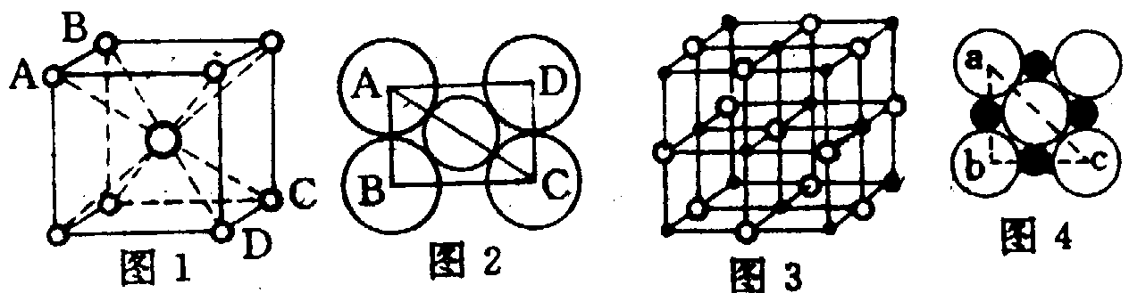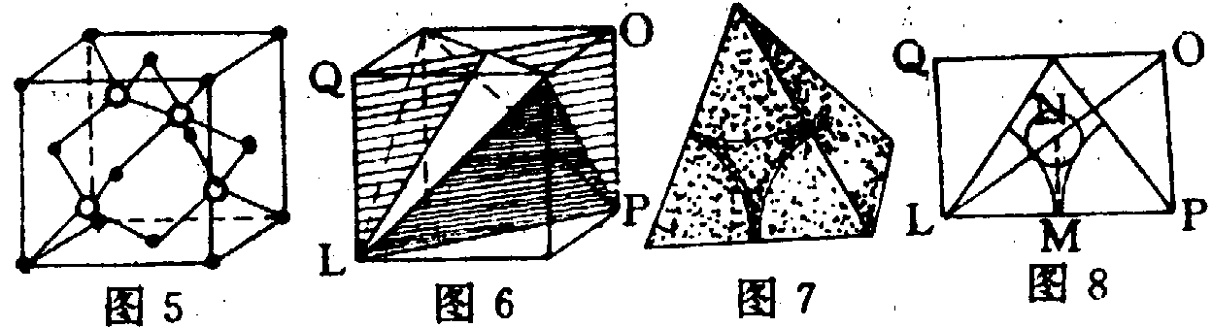
1．氯化铯从图1沿AB到CD作一切面，得图2，设AB＝CD＝a＝2r－
2．氯化钠从图3取一个平面，得图4，设ab＝bc＝2（r＋＋r－）＝4r－
3．硫化锌（闪锌矿）将硫化锌正方体分成八块小正方体，取左下角一块（见图6），内含一个四面体（见图7），将图6沿QL和QP一切面，得图8，设OQ＝LP＝2r－
4．指出晶体中离子半径比r＋/r－与配位数的关系，并加以说明。
99-3-5
第六节 有机化学立体异构
1．对映异构
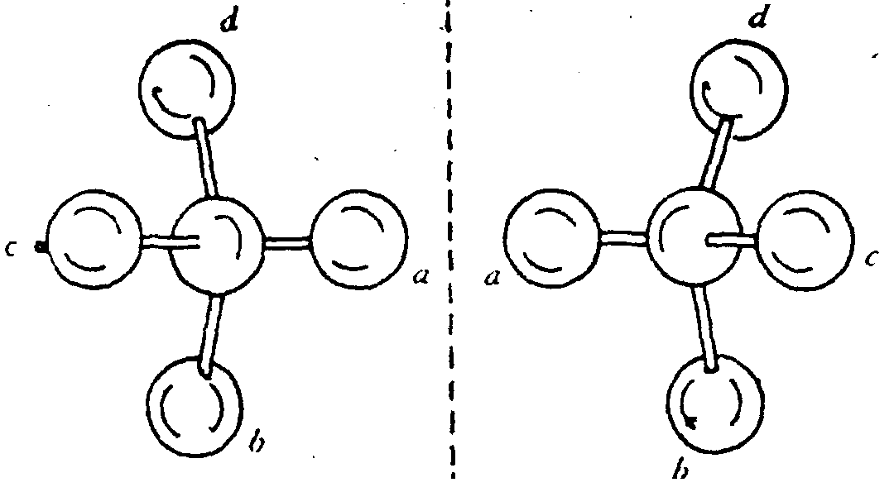
人们发现，当分子中含有与四个不同基团或原子相连的碳原子时。这个分子的结构就会有不同的空间排布，如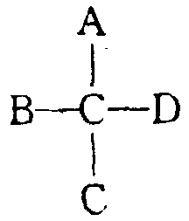就会有下列两种构型。
Ⅰ和Ⅱ分子中各原子的连接顺序相同，但空间排布不同，它们之向的关系相当于左手和右手或物体和镜像，外形相似，但不能互相叠合，它们互称为对映异构体，这类分子被称为手性分子。手性分子能引起平面偏振还振动平面旋转一定的角度，即有旋光性，所以又称为旋光物质。而与四个不同基团相连的碳原子叫不对称碳原子，又称手性碳原子（通常用星号标出如C*）。
当分子中只含一个手性碳原子时，这个分子就一定有手性，就会有对映异构体。如乳酸分子，其分子模型可表示如下：
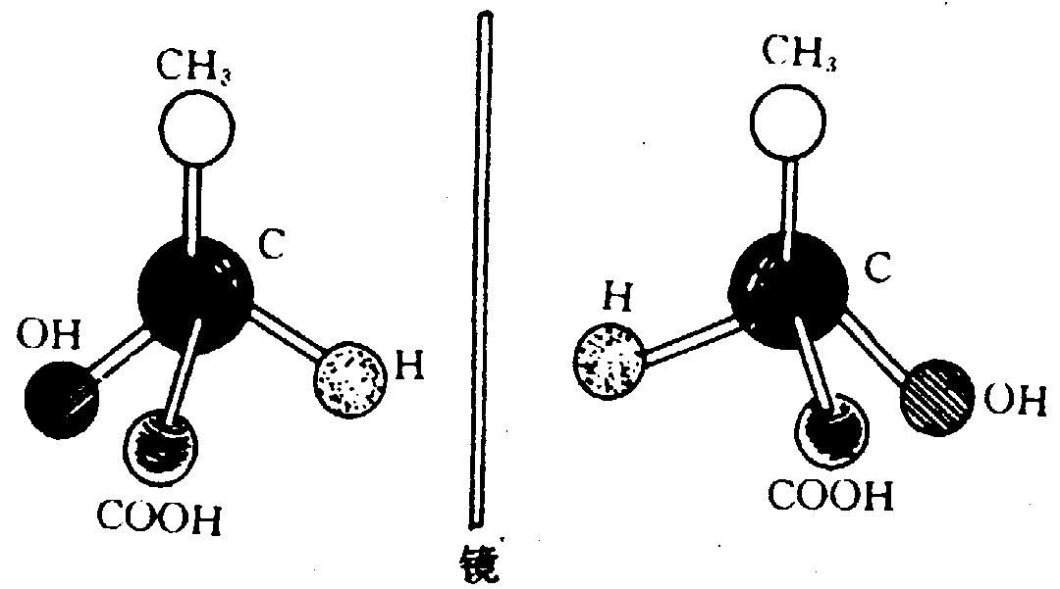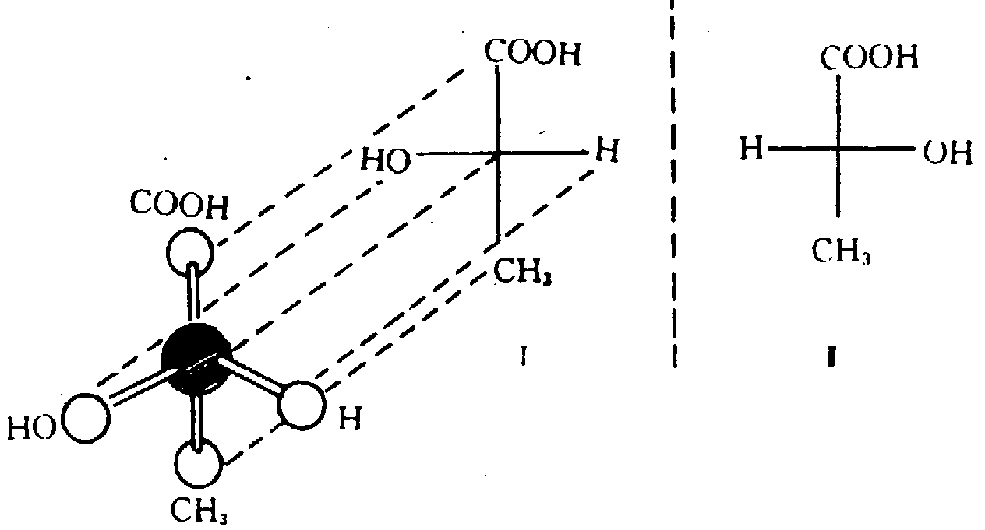
此类分子模型的费歇尔投影式的投影和书写要点如下：
a．一般将碳链置于竖直键方向，编号小的碳原子放在上端。
b．投影时应将横键伸向纸面前方，竖立键伸向纸面后，然后投影。
c．投影式可在纸面上旋转180º，构型保持不变；但在纸面上旋转90º，则构型正好相反。
构型式常用R、S标记，其要点如下；
（1）将与手性原子连结的四个基团或原子，按照次序规则排列，较优基团在前，如a＞b＞c＞d，观察者从排在最后的基团或原子d的对面看去，如a、b、c是按顺时针方向排列的，则为R一构型；如a→b→c是反时针方向排列的则为S一构型。这个形象与汽车驾驶员面向方向盘根相似，d在方向盘的转杆上。
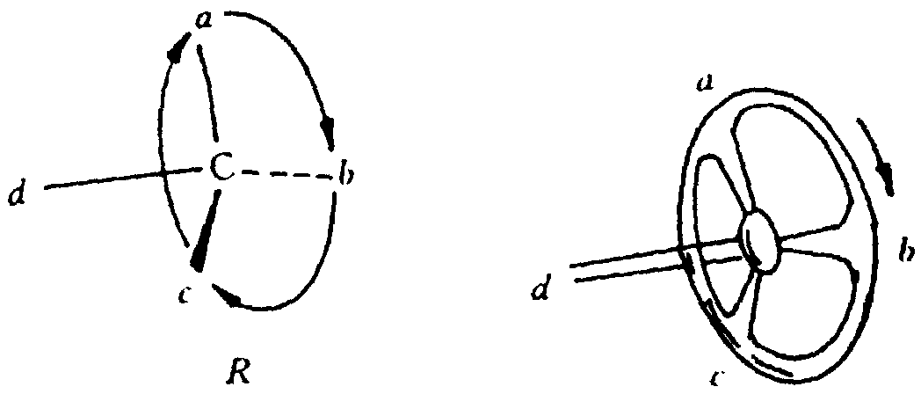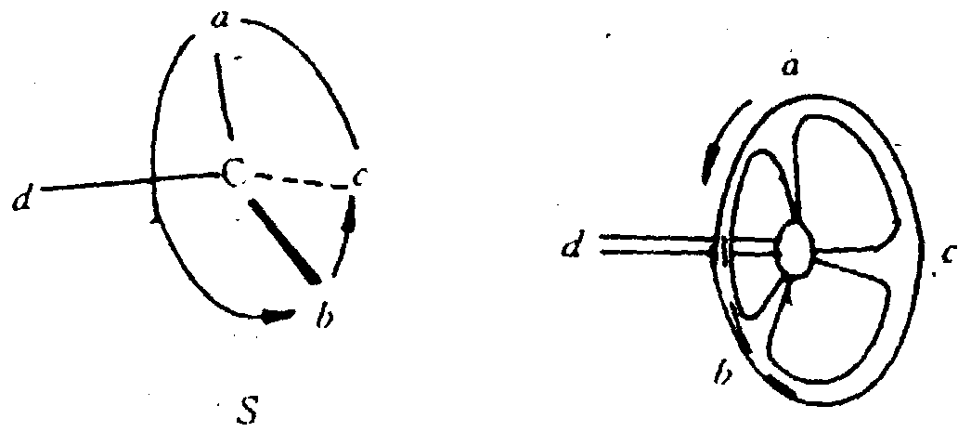
（2）所谓“次序规则”，就是把各种取代基按先后次序排列的规则，取代基（或原子）游离价所在的原子，原子序数大的在后，为较优基团，小的在前，未共用电子对居最前。如与手性碳原子直接连接的原子相同时，则比较与这些原子相连的第二个原子的序数，并依次类推。常见基团排序如下： 未共用电子对，－H，－D，－CH₃，－CHR₂，一CH==CH₂，一CR₃，－C≡CH，－C₆H₅，一CH₂OH，－CHROH，一CR₂一OH，一CHO，R—CO—，—COOH，－COOR，一COCl，一CC1₃，一NH₂，－NHR，－NHCOR，一NR₂，NO₂，—OH，—OR，—O—CO—R，—F，—SH，—SR，－SOR，—SO₂R，—Cl，—Br，—I。
2．顺反异构
由C＝C、C＝N或N＝N双键的存在以及一些环状结构的存在，使得分子内自由旋转受到阻碍而引起的异构现象叫做顺反异构或几何异构。
在烯烃中，C＝C双键的2个碳原子以sp²杂化轨道成健，双键的2个碳和连接的4个基团在同一平面上，垂直于平面的P_{x}轨道平行侧面交盖形成π键，使双键不能自由旋转。如右图所示：根据双键连接基团的不同，烯烃可能存在不同的形式，称为几何异构体，也叫顺反异构。若烯烃中含一个双键，用C_{ab}＝C_{ab}表示，其中a≠b，可以有2种可能的空间排列，即顺反异构体，它们不能彼此重叠。例如：
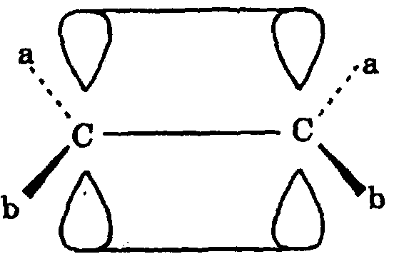
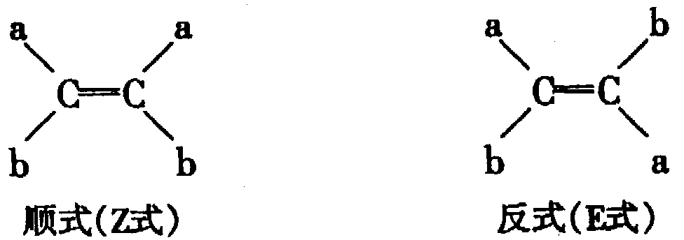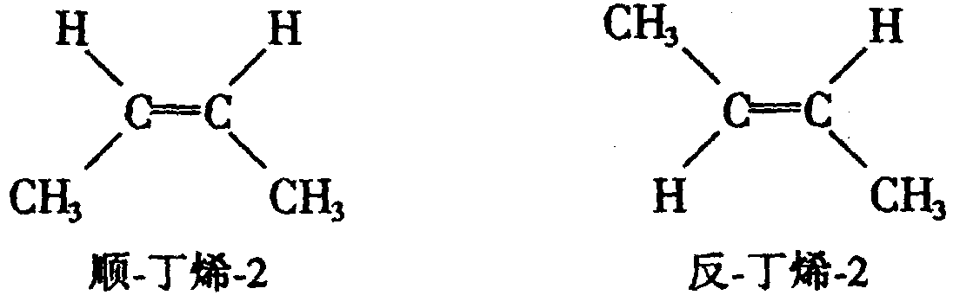
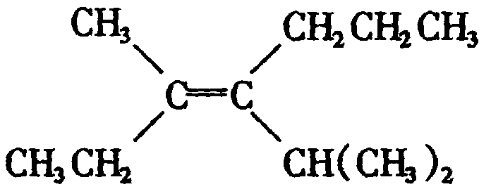
如果顺反异构体的两个双键碳原子上没有两个相同的取代基；如：
用上述命名法就有困难。根据IUPAC命名法，顺反异构体的构型用字母Z和E来表示。构型Z和E要用前面介绍的次序规则来决定。先将与双键碳原子所连接的各取代基按次序规则排列：
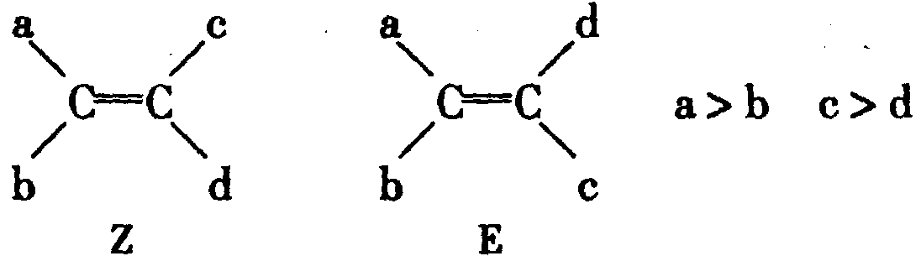
两个碳原子上次序在前的取代基在双键的同侧时，构型为Z，在双键的两侧时，构型为E。例如：
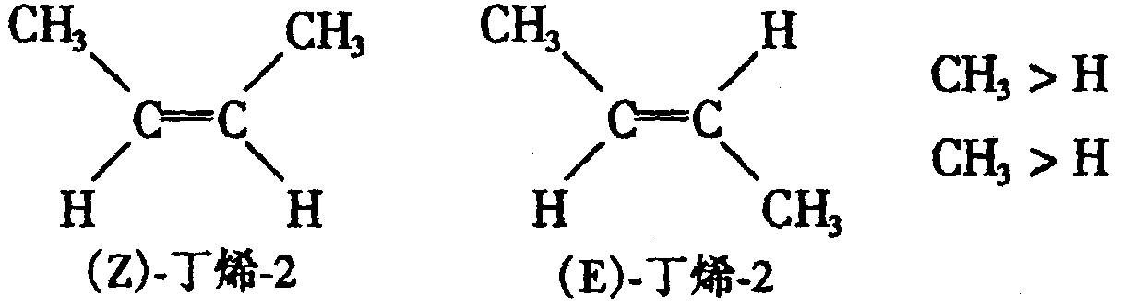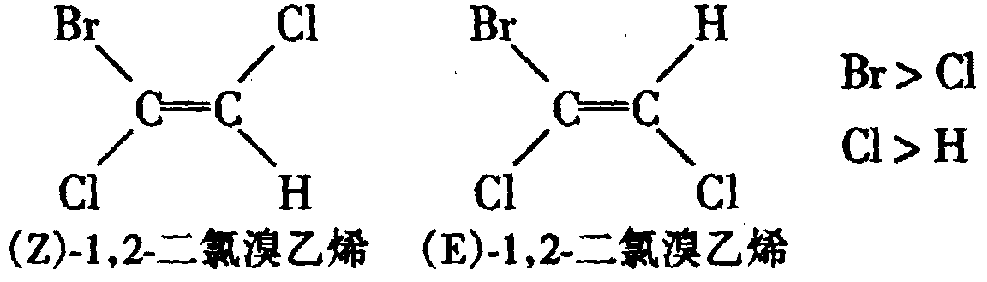
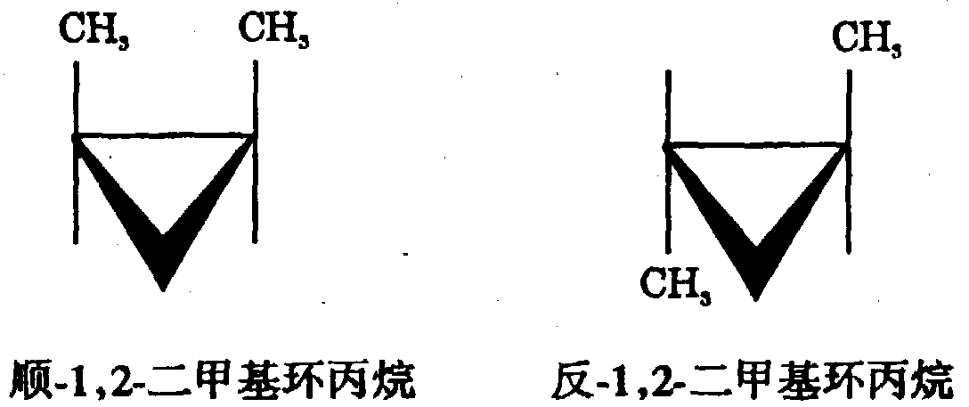
环丙烷和环丁烷都是平面分子，不可能有环内的自由旋转，在含有不同取代基时，也有顺反异构体。例如：l，2—二甲基环丙烷有两个顺反异构体（如右图所示）：
若同时含有手性碳原子时，考虑到对映异构体的存在，则异构体的总数还要增加。如二取代环丙烷，当取代基a＝b时，则有3个异构体：
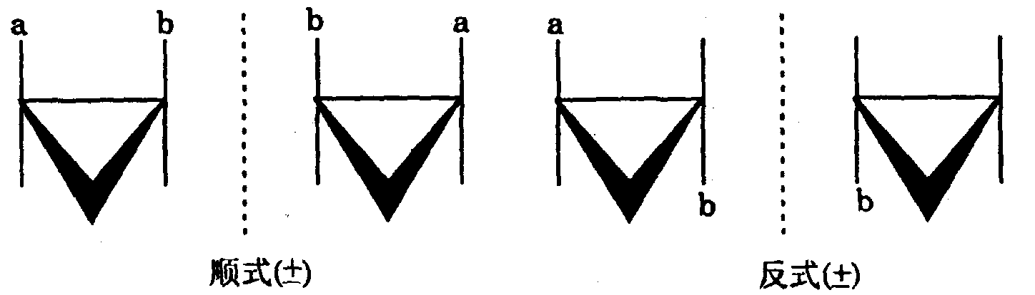
例题 计算1，2，3，4，5—五氯环戊烷（假定五个碳原子处于同一平面上）的同分异构体数目。
98-3-6
第七节 习题选编
1．双原子化合物A是以10号以内的两种元素组成的，其分子内既有σ键和π键，又有配位键。A的化学式为 ，结构式为 。
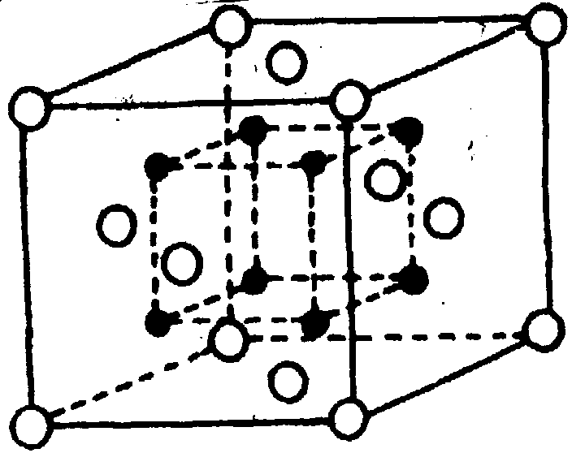
2．HNO₂的分子有两种异构体，它们的结构式分别是 和 。
3．NSF是一种不稳定的化合物，，它可以聚合成三聚分子A。写出A的结构式。
4．已知SrCl₂晶体的晶胞如右图所示。图中○表示Sr^{2＋}离子，它们处于大正方体的顶角和面心；●表示Cl－离子，它们处于大立方体的体对角线上，或用虚线连接的小立方作的顶角上。试问：
（l）Sr^{2＋}和Cl－的配位数为多少？
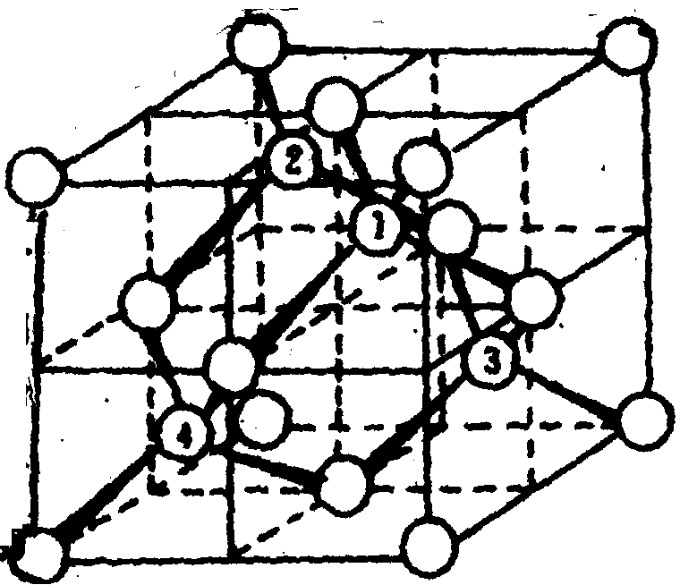
（2）若晶胞体积为v cm³，1mol SrCl₂的体积为V cm³，则阿佛加德罗常数N_{A}为多少？
5．计算下列晶体的空间利用率（即原子体积占晶体空间的百分率）
（1）铜（面心立方密堆积）
（2）钨（体心立方晶格）
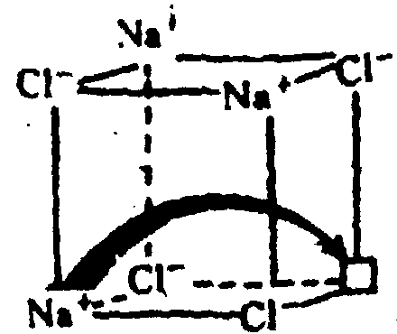
（3）金刚石〔其晶胞为一立方体。在立方体的8个角顶和6个面心各有1个C原子，在立方体内有4个C原子，这4个C原子的位置是这样的：将立方体分成8个小立方体，标号为的1的碳原子位于前右上角小立方体的中心，标号2的C原子位于后左上小立方体的中心，标号3的C原于位于后右下小立方体的中心，标号4的C原子位于前在下小立方体中心。〕
6．理论论认为高温下NaCl晶体导电是由于Na＋迁移到另一空位造成的（如右图所示），其中Na＋离子要经过一个由3个Cl－离子组成的最小三角形窗口（Cl－离子相互不接触）。己知a/2==282pm，r(Cl－)==167pm，r(Na＋)==116pm。计算三角形窗口的半径。

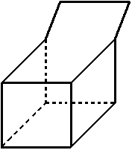

7．蓝烷分子的结构简式如右图所示，则其二氯取代物有 种。

8．在有机溶剂里令n摩尔五氯化磷与n摩尔氯化铵定量地发生完全反应，释放出4n摩尔的氯化氢，同时得到一种白色的晶体上A。A的熔点为113℃，在减压下，50℃即可升华，在1Pa下测得的A的蒸气密度若换算成标准状况下则为15.5g/L。
（1）通过计算给出A的分子式。
（2）分子结构测定实验的结论表明，同种元素的原子在A分子所处的环境毫无区别，试画出A的分子结构简图（即用单键一和双键＝等把分子里的原子连接起来的路易斯结构式）。
9．化合物A是蛋白质经酸性水解得到的产物之一，是一种白色的晶体。它的水溶液能够导电，而且，在不同的pH值下，有时向阳极移动，有时向阴极移动。A没有光学活性。加热A，得到一种相对分子质量为114的固体B。B很容易经简单的化学处理变回A。
（l）写出A的结构式。
（2）写出B的结构式。
（3）写出A和B相互转化的反应式。
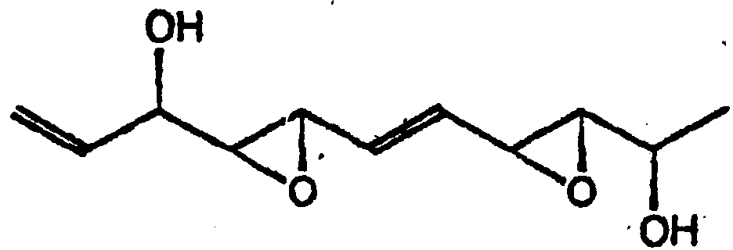
10．据报道，最近有人第一次人工会成了一种有抗癌活性的化合物Depudecin，这种物质是曾从真菌里分离出来的，其结构简式如右：
（l）试写出这种化合物的分子式。
（2）这个分子的结构里有几个不对称碳原子？请在上面给出的结构式里用*把它们标记出来。
（3）如果每一个不对称碳原子都可以出现两个光学异构体的话，这种抗癌分子将会有多少种不同的光学异构体？
11．B₄Cl₄是一种淡黄色并具有挥发性的固体比合物，在70℃以下，它存在于真空中。结构测定表明，该化合物中每个氯原子均结合一个硼原子，其键长都是1.70×l0^{－10}米；任意两个硼原子之间为1.71×10^{－10}米。试根据上述性质和参数画出B₄Cl₄分子的空间构型。

